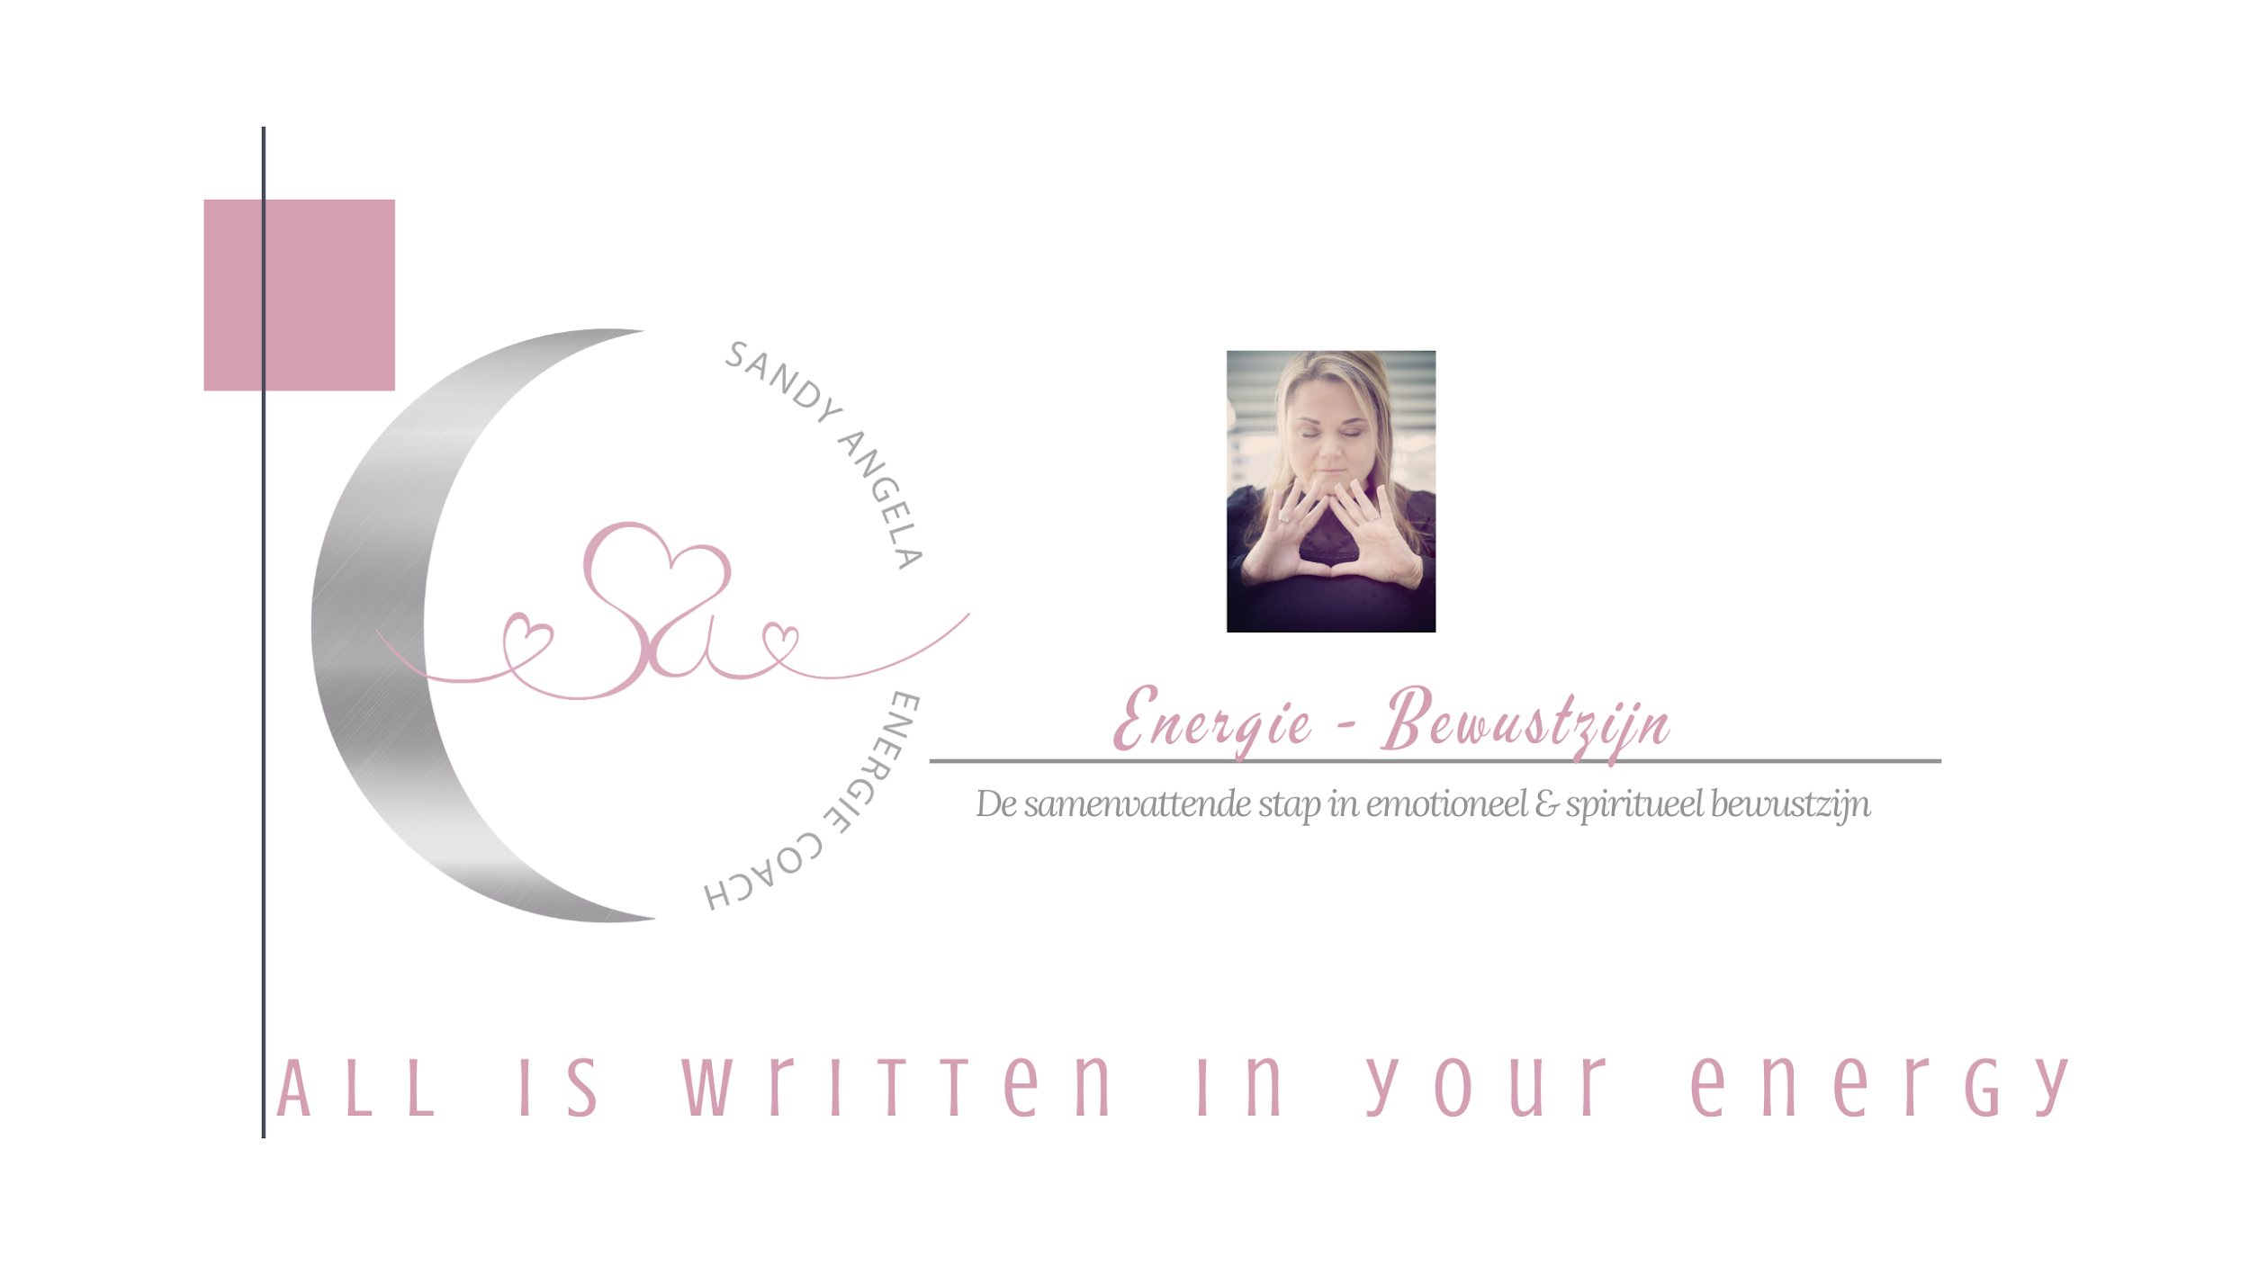

Nieuwe Maan

Intenties

We gaan een nieuwe Maancyclus in. De cyclus begint bij de nieuwe maan Nieuwe focus of de focus hernieuwen.

Waar we op gaan focussen zijn jouw intenties: je gaat je voorbereiden op wat je wilt ervaren de komende tijd. We zitten nu pas in de tweede periode van het mentorship en voor deze maand kan ik je meteen helpen met jouw intenties. Jouw intentie deze maan(d) is namelijk voornamelijk om meer in je eigen energie te komen. Dit is de intentie van het programma, welke als rode draad deze maand zal gelden.

Ernaast kan je al nadenken over wat je hiernaast nog zou willen. Misschien heb je vorige week al op kunnen schrijven wat je wilde loslaten, omdat je dit niet meer wilde. Dingen die je tegenstaan, in de weg staan, niet fijn laten voelen. Als je dit omdraait kan je komen tot de intentie wat je wél zou willen. Dit doe je op actie, gevoel, denk en zielsniveau.

Hieronder vind je een voorbeeld:

Vorige maanfase wilde ik loslaten: dat ik me niet meer zo negatief laat beïnvloeden door social media

Mijn nieuwe maan intentie wordt dan: ik wil graag meer rust in mijn leven en wil in mijn (positieve) energie blijven.

Mijn gevoel: ik wil me graag goed voelen
Mijn gedachten: ik wil graag in mezelf blijven geloven
Mijn ziel: ik wil dat je meer voor jezelf kiest en geen dingen meer kiest die je niet gelukkig maken
Mijn acties: ik plaats deze maand wel nog mijn inspiraties op social media, maar breng mijn tijd op social media met 70% omlaag. Ieder keer als ik mezelf betrap dat ik er te veel op zit, zet ik in de avond mijn telefoon vroeger uit.

Dit is een algemeen voorbeeld wat wellicht in deze tijd wel actueel is. Je vult dit zo voor jezelf in en dit kan je met meerdere intenties doen. Je kunt bijvoorbeeld ook privé en zakelijke intenties maken.

Uiteindelijk heb je een aantal intenties.
Let goed op dat je ze richt op waar je daadwerkelijk naar verlangt!

De volgende maand gaan we dit weer doen en dan breiden we dit uit met hulp van je kosmische team inzetten.

Veel liefde
Sandy

